Spørgsmål 3

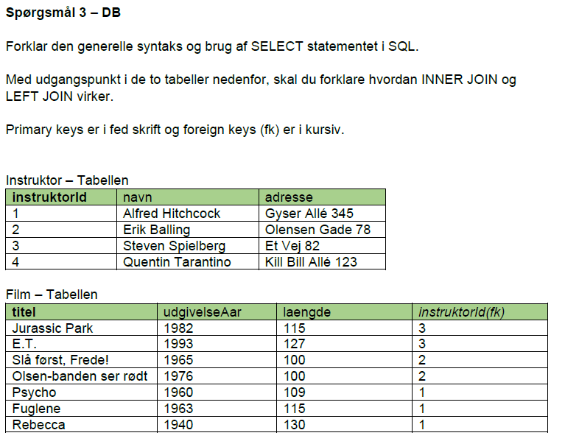

Select er en måde at få vist enten en tabel, eller en bestemt kolonne, eller flere kolonner. Select kan kun vise noget, det kan ikke ændre eller slette noget.

For at kunne vist hele tabellen skal du skrive følgende:

Select *

From tabel_navn;

stjerne er et wildcard, man bruger den ikke særlig ofte men hvis man bruger den viser den alle kolonner.

Hvis du skal select på en eller flere kolonner skal du skrive følgende:

Select kolonne1, kolonne2

From tabel_navn;

Dette viser kun de kolonner vi vil have.

Der er mange forskellige typer joins. Left join, inner join, right join, og full join.  
Vi vil nu fokuserer på left join of inner join i henhold til eksempel givet.

Left join vil tage de værdier der er i den første tabel og ligge samme med de værdier som delt med anden tabel.  
Eksempelvis:   
Vi vil have Alfred Hitchcock komme op 3 gange med henholdsvis filmene psycho, fuglene og rebecca tilføjet.  
Vi vil have Eirik Balling komme op 2 gange med henholdsvis filmene Olsen-banden ser rødt og slå først frede tilføjet

Vi vil have Steven Spielbergs komme op 2 gange med henholdsvis ET og jurassic park.  
Og så vil vi have Quentin Tarantino komme frem uden nogen film tilføjet.

I en inner join er det kun de værdier der forekommer i begge tabeller der vises.  
Det vil sige det der vises er næsten det samme som med left join bortset fra quentin tarantino ikke forekommer da han ikke har nogen film tilknyttet til sig.